二、路程和位移
人们常见的机械运动是形式多样的，有的简单、有的复杂。但是概括起来只有平动和转动两种最基本的形式。自动扶梯的上、下楼层；抽屉在桌子中被推进拉出以及内燃机气缸里活塞的运动都是平动；而电风扇叶片、钟表里齿轮以及砂轮、电锯片等工作时的运动都是转动。在很多情况下，物体是同时平动和转动的，例如螺栓在螺母中拧入、拧出的运动，汽车行驶时车轮的运动等等。很明显，平动是机械运动中最简单的一种运动形式，也是我们首先要研究的运动形式。

质点
物体在运动中，各部分的运动情况并不一定完全相同，但在某些条件下，我们可以把整个物体看作是一个有质量的点，这种用来代替物体的、有质量的点叫做质点。物体作平动时，物体各部分的运动是相同的，所以研究物体平动的性质和规律时，就可以把它当作一个质点。如我们研究到车从甲站到乙站的运动时，如果我们从整个列车的平动来看，各节车厢的运动情况是一样的，因而可以把整个列车看作质点来考察，而不必去考虑各节车厢、各个部分的情况。这样，就可以把研究列车的运动简化成研究质点的运动。
质点是由实际物体抽象出来的物理模型。把研究对象看做质点，是一种考虑主要因素忽略次要因素的科学方法。但能否把物体看成质点是跟研究问题的性质、目的有关。譬如研究人造卫星绕地球运动时，可以把卫星看成质点；但在研究卫星本身的自转等运动时，就不能把卫星看成质点。建立了质点的模型，就可以简化所研究的问题。这一章和以后几章的学习中，我们就只研究质点的运动。

路程和位移
世界各国的登山运动员在攀登珠穆朗玛峰的征途中，可以从尼泊尔王国境内的南坡攀登，也可从我国境内沿北坡攀登。从山麓下同一个大本营到达海拔高度8848米的顶峰的直线距离是一定的，但每一批登山运动员即使从同一个大本营出发，到达顶峰所经过的实际路径却可以大不相同（图3-6）。从上海到北京，可以选择不同的交通路线，可以坐火车、汽车，也可以先乘坐轮船再换坐火车，或者直接乘坐飞机，这些公路、铁路及海上、空中航线的长度都不相等，但上海离开北京的距离却是个定值。
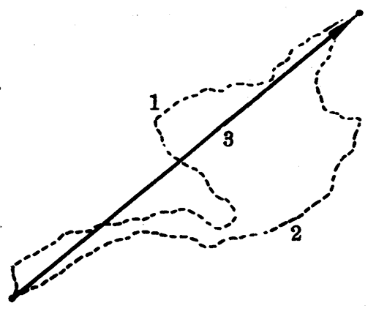
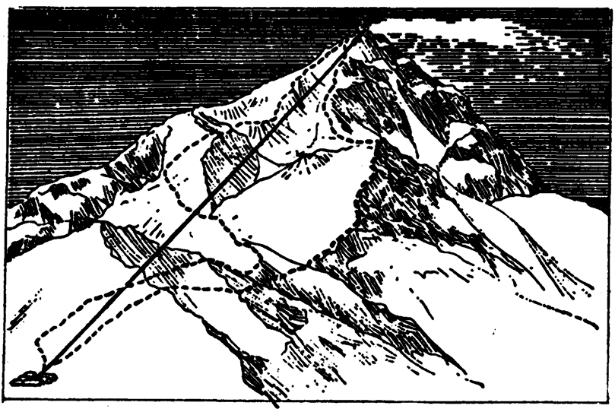
图3-7
图3-6
用曲线连接质点在运动中每一时刻的位置，就是它的运动轨迹（课本彩图7），为了区别运动轨迹的长度和发生的位置变化，把质点运动所经过的轨迹长度叫做路程（path）；把质点的位置变化叫做位移（displacement）。图3-7中曲线1、2表示两批登山运动员从大本营出发到达顶峰所经过的不同路程；而带有箭号的直线3则表示登山运动员的位移。他们所走的路程可以不相等，但位移是相同的。
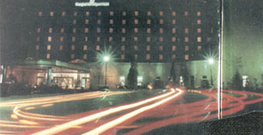
彩图7 汽车前灯的运动轨迹

标量和矢量
路程是一个只有大小没有方向的物理量。物理学中还有许多物理量，如质量、密度、温度、功等都是只有大小没有方向的量，这类物理量叫做标量。
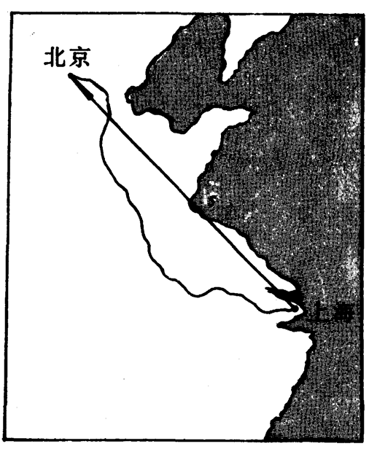
位移是一个既有大小又有方向的物理量。因为位移除了表明质点位置改变的程度外，还表明它位置改变的先后顺序或指向。位移的方向规定为从起始位置指向终止位置。例如图3-7中登山运动员的位移s应是从大本营指向顶峰的一段有向线段。又如从上海站发出的列车，经过1460千米路程的正常运行抵达北京站，在这一运动中列车的位移小于1460千米，应等于从上海到北京的直线距离，位移方向应由上海指向北京。图3-8中的有向线段s表示列车从上海到北京这一运动韵位移。
图3-8
物体沿着直线运动，若运动方向不变，路程和位移的大小是相等的。
物理学中还有许多物理量，如力、速度等都是既有大小又有方向的量，这类物理量叫做矢量。

思考
1．从全国交通图上可以看出，从上海到大连有铁路、公路、海上航线和空中航线等多种交通路线，哪条路线最接近上海到大连的位移？
2．作为市内交通工具的出租车“Taxi”，又叫做计程车，驾驶员是按位移还是按路程的多少来收费的？
3．杂技演员骑着马沿圆形表演场的边缘奔跑，如果以表演场的入口处作为出发点，那么马匹在奔跑一圈的过程中，位移的最大值和最小值分别等于多少？

练习九
1．火车站服务处都有《旅客列车时刻表》出售，它为什么不叫做《时间表》？学校每学期都向学生公布《作息时间表》，它是不是也可以叫做《作息时刻表》？
2．一辆卡车的发动机水套有漏水现象，每分钟约漏出120滴水，卡车驶过后，观察留在路上的水迹，在140个水迹的距离内，卡车要行驶多长时间？
3．北京工人体育场的田径场跑道周长是400米，在进行100米短跑比赛时是选用跑道的直道部分，运动员跑完全程的路程是多大？位移是多大？某运动员沿跑道的里圈跑两周，他跑的路程是多大？位移是多大？
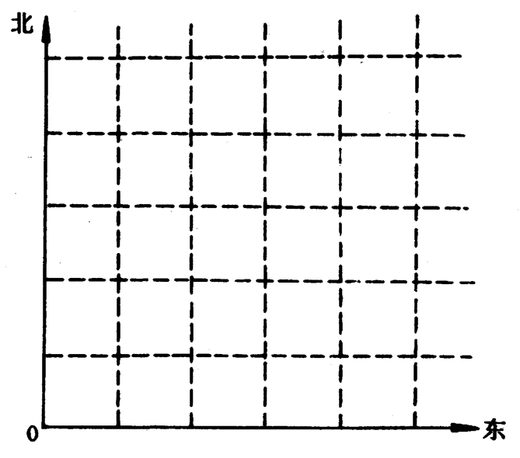
4．某学生从操场的最南端向北走了40米，然后再向东走30米，他发生的位移是多大？方向如何？试按同一比例在方位坐标上（图3-9）把这一位移表示出来。
图3-9

